组织与岗位的设计、诊断和优化
支撑业务增长与效能提升

课程安排：
时间地点：2024年6月21-22日深圳、12月20-21日上海
费用：5980元/人

培训日程安排（现场灵活微调）
日期 | 时段 | 内容
Day1 | 9:00-12:00 | 第一章 组织架构的框架和要点
Day1 | 12:00-13:30 | 午餐+休息
Day1 | 13:30-17:00 | 第二章 基于流程的组织架构设计
Day2 | 9:00-12:00 | 第三章 岗位设置、职责与编制分析  第四章 组织结构和岗位诊断
Day2 | 12:00-13:30 | 午餐+休息
Day2 | 13:30-17:00 | 第四章 组织结构和岗位诊断  第五章 组织结构和岗位优化

课程收益：
- 了解组织架构设计、组织诊断、岗位设置的基本逻辑和框架；
- 掌握组织设计与诊断、组织优化、岗位设计与优化的流程、方法和工具。

课程大纲：（或有迭代，以现场讲授为准）

第一章 组织架构的框架和要点（2.5小时）
- 组织架构的基本原则和方法
- 10种管控模式和4种组织结构
- 业务不同发展阶段的组织架构特点
- 标杆实践：华为公司组织架构发展回顾

第二章 基于流程的组织架构设计（3.5小时）
- 用确定性流程应对不确定的市场
- 端到端流程的核心要素
- 案例分享：海尔推动流程再造的整体思路
- 案例分享：华为的前线铁三角流程变革
- 设计组织结构
- 基于战略需求，明确管控模式
- 基于价值链分析，明确部门配置
- 基于流程分析和匹配，明确部门职责
- 部门合并与拆分、管理幅度、层级的设置方法
- 案例分享：某企业为新团队设计组织结构
- 学员演练：某烟草企业组织结构简要分析

第三章 岗位设置、职责与编制分析（2小时）
- 岗位设置方法
- 基于“职责领域”和“关键能力分析”设置岗位
- 基于工作饱和度、区域、多样化、员工成长因素调整岗位设置
- 梳理岗位职责的ARCPI方法
- “五算三平台”的定编方法
- 趋势计算法（业务部门整体定编法）
- 人效计算法（一线人员定编法）
- 配比计算法（职能人员定编法）
- 案例分享：某著名制造企业工作效率分析实践

第四章 组织结构和岗位诊断（3.5小时）
1、组织结构诊断的基本框架
- 业务流程诊断
- 部门职能诊断
- 团队职权诊断
- 管理层级和幅度诊断
- 组织运营诊断
- 协作效率诊断
2、组织结构和岗位诊断的主要方法
- 资料分析法
- 问卷调研法
- 访谈法
- 标杆分析法
3、六盒模型、BLM和杨三角中的组织结构诊断方法借鉴
- 六盒模型中的组织/结构维度
- BLM模型及其“组织状况”分析
- 组织能力杨三角及其“治理方式”分析
4、案例分享：某互联网企业组织结构和岗位诊断
5、学员演练：诊断某建设集团的组织和岗位状况
- 前期准备：收集内外部信息资料
- 确定方法：选择组织诊断工具，确定诊断方法，制定计划
- 实施诊断：开展诊断工作，形成诊断报告
- 校准反馈：采取合适的反馈方式，跟进进展

第五章 组织结构和岗位优化（1.5小时）
- 流程和组织优化四步法
- 启动阶段的工作
- 关注阶段的工作
- 发明阶段的工作
- 推行阶段的工作
- 优化岗位提升人效的三种路径
- 基于流程优化岗位
- 基于人才结构优化岗位
- 基于职责重组优化岗位
3、组织和流程优化中HR的职责
- 制定配套HR制度
- 推动变革，保持士气
4、优秀实践：某互联网企业优化组织和岗位中的HR实践

讲师介绍：
李彤 Daniel
历任多家世界500强组织发展总监
全球顶级咨询公司咨询总监

职业经历
- 3年 北京大学政府管理学院 客座讲师
- 3年 美团集团 组织发展总监
- 6年 奇虎360集团和满帮集团 组织发展总监
- 6年 IBM咨询和美世咨询 咨询总监
- 9年 中国建设银行 薪酬经理

教育经历
清华大学 MBA
中南财经政法大学 金融学学士
武汉理工大学 工业与民用建筑学士

授课特点
将企业实践经验与咨询公司的专业性深入融合。李彤老师将其在数家世界500强企业二十多年工作实践所形成的人力资源管理实践、管理咨询和培训经验，以及对华为/阿里/亚马逊等优秀企业的HR实践的深入研究，结合先进的管理理念与成人培训学习规律，形成自身独特的“TOP”培训教学方法。使得学员不仅知道“为何做”，而且知道“如何做”；不仅知道“别人怎么做”，而且知道“我该怎么做”；不仅 “课堂气氛好”，而且“回去做得好”。
通过有效运用“TOP”教学模式，李彤先生已经为国内数百家企业成功实施组织发展、人才规划、绩效管理、团队管理、领导力等培训与咨询。
TOP 培训教学方法
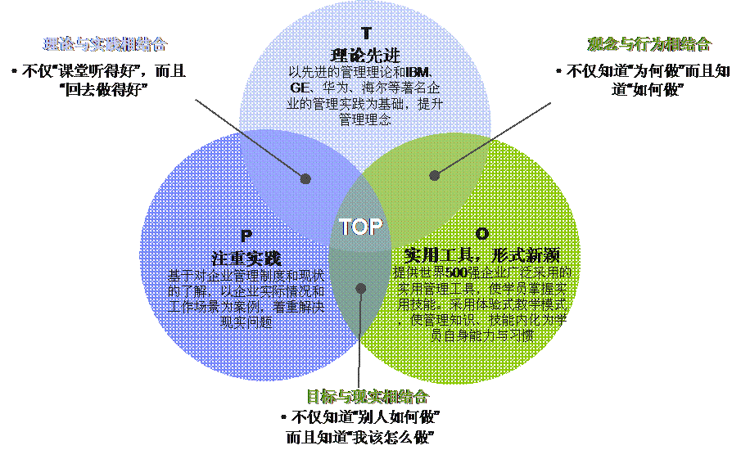

主要培训课程
- 数字化企业组织管理的六脉神剑 1-2天
了解在数字化时代，阿里巴巴/华为/亚马逊等优秀企业如何通过组织结构、组织变革、能力建设、授权赋能、物质激励、精神激发等六方面的创新和持续改进，有效提升企业竞争力和保证战略落地。分析在当前经济不确定情况下，如何借鉴和应用其优点和长处，助力企业效率提升和数字化转型。
- 实施战略人才规划，强化组织能力提升企业人效 1-2天
了解基于企业战略制定相应人才规划的框架，掌握根据业务需求、文化和发展阶段等特点，针对性制定人才规划的关键思路和方法。为快速提升人效和人才管理价值提供方向和关键策略。
- 战略性绩效管理 1-2天
了解绩效管理的整体框架和战略价值，掌握在“降本增效”时代如何通过有效的绩效目标、绩效考核来打造高绩效团队，实现战略目标。
- 打造不确定时代的人才发展SEES体系 2天
掌握在高度不确定时代，敏捷打造涵盖人才标准、人才评价、人才培养、人才激励的战略化、专业化人才发展体系，帮助企业战略落地、提升人效的方法，打造良将如潮的人才梯队。
- MDS-管理者转身@课程 2天
荣获ASTD大奖的IBM经典课程。帮助中基层管理者快速掌握管理自我、管理员工、管理团队的核心技能。在华为、海尔、世联地产等企业落地实施，广受好评。

曾培训的部分客户
华为科技、海尔集团、腾讯集团、华润集团、中国广东核电集团、奥迪中国、IBM、中国移动、中石化、建设银行、华夏银行、上实地产、特变电工、新疆众和、天津电力、世联地产、完美世界、汽车之家、振华物流等。

联系方式：中企联企业培训网
咨询电话：010-62885261
联 系 人：潘洪利 13051501222
电子邮箱：phL568@163.com
网 址：www.zqLpx.com

报名回执

单位名称
发票抬头
公司地址
联系人 |  | 电话 |  |  | 手机
职务 |  | 传真 |  |  | E-mail
参会人数： 人 |  | 参会费用： 元 |  |  | 付款方式：□课前转帐 □现金
酒店预订委托 |  | □是 标双 间 标单 间
参加  学员  名单 | 姓名 | 职务 |  | 手 机 | E-mail

